ACTA No. ##numero_consecutivo## - 2026
Fecha: | 25/08/2026 | Hora: | 8:00 am – 12:00 pm

Contenido
2. ASISTENTES 1
3. VERIFICACIÓN DE CONDICIONES CONTRACTUALES DEL ARRENDATARIO 1
4. ANEXOS 2
Contrato nuevo de arrendamiento sobre FMI 060-243312 - DESCRIPCIÓN DEL CASO 2
Contrato nuevo de arrendamiento sobre FMI 060-243312 9
5. CIERRE 10

ASISTENTES
ROL DESIGNADO EN EL COMITÉ | NOMBRE Y APELLIDOS | CARGO EN LA EMPRESA
Presidente del comité | HEIDY CAMACHO | APODERADA GENERAL
Secretario del comité | JOSE DAVID BUITRAGO | DIRECTOR COMERCIAL
Miembro del comité | YISEL CASTRO | DIRECTORA JURÍDICA (E)
Miembro del comité | GLORIA CORREA | COORDINADORA JURÍDICA CONTRACTUAL
Miembro del comité | JUAN FRANCO | COORDINADOR R.O.M.

VERIFICACIÓN DE CONDICIONES CONTRACTUALES DEL ARRENDATARIO
Evaluar las condiciones contractuales del potencial arrendatario y la viabilidad de formalización de contratos de arrendamiento y contratos de transacción conforme al Protocolo GACT-PT001-V01 – Administración de Arrendamientos y los lineamientos de la Sociedad de Activos Especiales S.A.S. (SAE).
Criterio | Cumple | No cumple | Comentario / Observación
Debida diligencia (verificación jurídica, financiera y reputacional conforme a SAGRILAFT) | X
Análisis financiero (capacidad de pago y sostenibilidad del canon) | X
Aprobación de garantía o póliza (póliza de cumplimiento, arrendamiento o alternativa de afianzamiento) | X
Documentación completa y validada (según checklist del protocolo) | X
Reparaciones, obras o mejoras (ROM) | X
Valor del canon dentro del rango aprobado en el Estimado de Renta SAE | X
Aprobación de condiciones especiales o excepcionales (canon inferior al mínimo o plazo superior a 10 años) |  |  | NO APLICA

ANEXOS

Contrato nuevo de arrendamiento sobre FMI 060-243312 - DESCRIPCIÓN DEL CASO

- DESCRIPCIÓN DEL INMUEBLE

##descripcion_estimado_renta##

- FUNDAMENTO DE LA COMPETENCIA DEL COMITÉ REGIONAL SOBRE EL CASO NO APLICA

- REGISTRO FOTOGRÁFICO DEL INMUEBLE
##foto_estimado_renta##

- REGISTRO FOTOGRÁFICO DEL COMITE
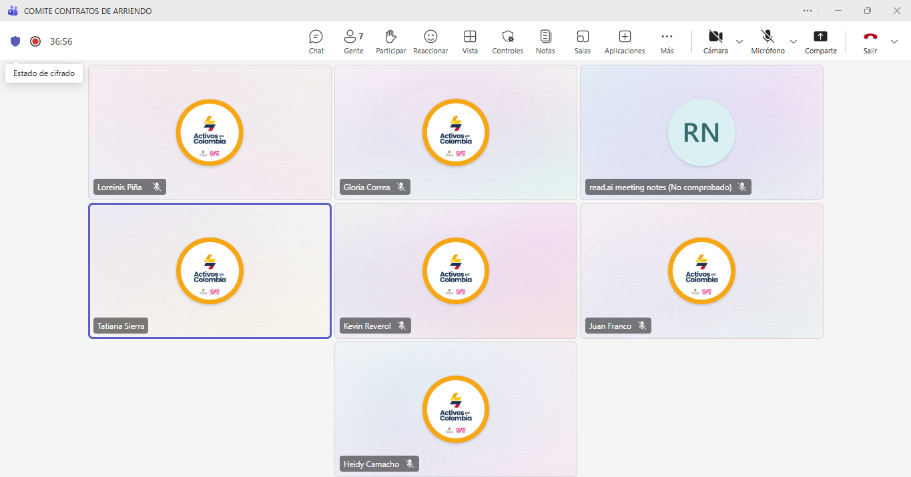

- DATOS BÁSICOS DEL INMUEBLE

​FMI​ | ##fmi_estimado_renta##
DIRECCION TERRITORIAL:​ | ##direccion_estimado_renta##
TIPO DE BIEN:​ | ##tipo_bien_estimado_renta##
TIPO DE CONTRATO: | ##contrato##
DIRECCION:​ | ##direccion_estimado_renta##
ARRENDATARIO:​ | ##carpeta_arrendatario_nombre##
ID ARRENDATARIO:​ | ##cedula/nit_siglas## No. ##cedula/nit_numero## de ##cedula/nit_ciudad##
ESTIMADO DE RENTA:​ | SI
SAGRILAFT:​ | SI​
APROBADO​ ASEGURADORA:​ | SI
FECHA DE INICIO:​ | (HUMANO)
FECHA FINAL:​ | (HUMANO)
DURACION:​ | (HUMANO)
VALOR CANON MENSUAL DE ARRENDAMIENTO:​ | (HUMANO)
VALOR CANON TOTAL DE ARRENDAMIENTO:​  ​ | (HUMANO)

- DEBIDA DILIGENCIA
##carpeta_foto_aprobado_sagrilaft##

- ESTIMADO DE RENTA
##foto_estimado_renta_(si hay mas se colocan todas)##

- GARANTIA: PRE - APROBADO
##archivo_foto_preaprobado_poliza##

- SOLICITUD AL COMITÉ REGIONAL
NO APLICA
- DECISIONES DEL COMITÉ

Contrato nuevo de arrendamiento sobre FMI 060-243312.
NOMBRE Y APELLIDOS DEL MIIEMBRE DEL COMITE | APRUEBAN | NIEGA | EN REVISIÓN | OBSERVACIONES
HEIDY CAMACHO | X
JOSE DAVID BUITRAGO | X
YISEL CASTRO | X
GLORIA CORREA | X
JUAN FRANCO | X
- OBSERVACIONES GENERALES:
Cruce contra canon por concepto de pagos de pasivos.
(HUMANO)

CIERRE
No siendo otro el asunto por tratar, se levanta la presente acta la cual se firma por los asistentes en constancia de la decisión adoptada.
Firman:
ROL DESIGNADO EN EL COMITÉ | NOMBRE Y APELLIDOS | CARGO EN LA EMPRESA | FIRMA
PRESIDENTE DEL COMITÉ | HEIDY CAMACHO | APODERADA GENERAL
SECRETARIO DEL COMITÉ | JOSE DAVID BUITRAGO | DIRECTOR COMERCIAL
MIEMBRO DEL COMITÉ | YISEL CASTRO | DIRECTORA JURÍDICA (E)
MIEMBRO DEL COMITÉ | GLORIA CORREA | COORDINADORA JURÍDICA CONTRACTUAL
MIEMBRO DEL COMITÉ | JUAN FRANCO | COORDINADOR R.O.M.

Proyectó: Loreinis Piña Ospino – Asistentes de Activos ____

